Pozoruhodná ačokča – okurka bolivijských indiánů. Jak ji pěstovat?
Irena Forejtová
Ačokča je zajímavá zelenina, která se ve světě pěstuje již po tisíciletí, jen u nás je stále opomíjena.

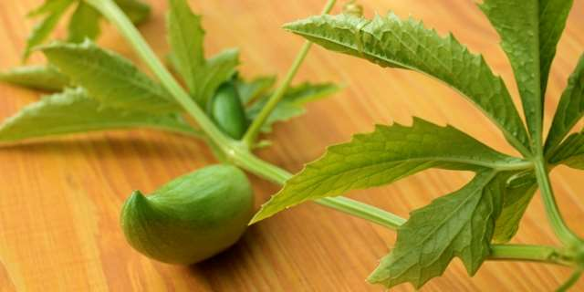

Ačokča – zelenina, či léčivka?
V dějinách světové přírodní medicíny zanechali nesmazatelné stopy bolivijští domorodci – Inkové, kteří ačokču (Cyclanthera pedata ) pěstovali jako zdroj potravy, ale i k léčbě nejrůznějších onemocnění.
Ačokča je jednoletá popínavá rostlina s tenkými, hustě rozrostlými stonky a laločnatými až dlaňovitě dělenými listy. Květy má drobné, žlutavé nebo nazelenalé. Plody podobné okurce, s bílou nahořklou dužinou tvarem připomínají malé papriky se zelenou lesklou slupkou. Uvnitř se nachází bílá vatovitá dužina s dutinou uprostřed, ve které je několik černých semínek.

Ačokču pěstujeme ze semen
Ačokču můžeme pěstovat ze semen. V našich podmínkách ačokču nejlépe předpěstujeme ve fóliovníku, skleníku nebo na okenním parapetupodobně jako okurky nebo papriky. Ven ji vysazujeme až v květnu, kdy pomine nebezpečí jarních mrazíků. Pokud ji nechcete předpěstovat doma, vysejte ji ven na záhon až v květnu po již zmíněných jarních mrazících.
Vypěstované malé rostlinky se vysazují k opoře a na jižní stranu zahrady, kde je poměrně teplo během celého dne. Rostlina vyžaduje humózní, propustný substrát. Ačokču pravidelně přihnojujeme a zaléváme, protože je náročná na živiny a zálivku.
Z jarních výsevů rostliny začnou vytvářet plody koncem srpna nebo až v září. Pokud rostlinu nevysadíte venku na záhon, ale budete ji pěstovat ve skleníku, ačokča začne vytvářet plody dříve a budete déle sklízet.
Ačokča je i vděčná jako okrasná rostlina, je možné vysadit ji k plotům, altánkům či suchým stromům, které brzy obroste. Květy jsou pak pastvou pro včely.

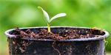

Recepty z ačokči
Plody se sklízí po dosažení délky 3 až 4 cm. Před konzumací je však třeba z nich vybrat tvrdá semena, kterých bývá v jednom plodu šest až dvanáct. Chuť plodů připomíná okurku a papriku. Používají se do polévky či rizota, při přípravě smaženice, leča, plody můžeme plnit masem nebo je zapékat či dusit s další zeleninou. Čerstvé plody ačokči lze použít i do různých salátů, chutnají i nakládané jako okurky či kapie v oleji.
Z ačokči můžete vyrobit i čalamádu. Osm receptů na pikantní i jemné čalamády najdete ZDE

Ačokča je přírodní antioxidant
V Peru je ačokča dodnes používána jako základní potravina a k léčbě řady onemocnění. Ačokča je totiž plodina, která zabraňuje stárnutí buněk. Ačokča se používá k léčbě onemocnění dýchacích cest, hypertenze, aterosklerózy, diabetes nebo gastrointestinálních poruch.Více na: https://abecedazahrady.dama.cz/clanek/pozoruhodna-acokca--okurka-bolivijskych-indianu-jak-ji-pestovat

